2016-2017学年第2学期
2014级《局域网技术与组网工程实验》
期末考试试题（A卷）
考试时间：2017年5月

班级 学号 姓名
- 请将答案写在答题纸上，写明题号，不必抄题，字迹工整、清晰；
- 请在答题纸和试题纸上都写上你的班级，学号和姓名，交卷时请将试题纸、答题纸和草纸
一并交上来。

- 选择题（共20分，每题2分）
- 可以使不同VLAN间进行通信的设备是_____。
  - 网桥
  - 二层交换机
  - 路由器
  - 集线器
- H3C S5024P交换机在_____视图下配置管理IP地址。
  - 系统视图
  - VTY用户视图
  - VLAN视图
  - VLAN接口视图
- H3C S5024P交换机的参观级用户可以在_____下执行display current-configuration命令。
  - 用户视图
  - 系统视图
  - 用户界面视图
  - 以太网端口视图
- 网络中两个自治系统的边界路由器相互连接，这对互连的端口上应该配置_____路由协议。
  - BGP
  - RIP
  - OSPF
  - IS-IS
- H3C AR28路由器的_____接口永远处于Up状态，任何送到该接口的网络数据报文都会被丢弃。
  - Loopback接口
  - null接口
  - 子接口
  - 异步串口
- 在H3C AR28路由器上进行了如下配置：
<Quidway> system-view
[Quidway] user-interface vty 0
[Quidway-ui-vty0] authentication-mode scheme
[Quidway-ui-vty0] quit
[Quidway] local-user lab
[Quidway-luser-lab]password simple huawei
[Quidway-luser-lab]service-type telnet
[Quidway-luser-lab]level 2
[Quidway] domain system
[Quidway-isp-system] scheme local
以下说法正确的是_____。
  - 对Terminal用户配置用户名lab，密码huawei。
  - 使用AAA本地认证，ISP域名为local。
  - 配置用户优先级为管理级。
  - 以上说法都不对。
- 命令ip route-static 0.0.0.0 0.0.0.0 10.10.10.1用于配置_____。
  - 直接路由
  - 间接路由
  - 缺省路由
  - 动态路由
- 静态路由的权值为_____。
  - 0
  - 30
  - 60
  - 90
- 对路由器A配置RIP协议，并在接口S1/1（IP地址为10.10.10.1/24）所在网段使能RIP路由协议，在RIP协议视图下使用_____命令进行配置。
  - rip
  - rip 10.10.10.1
  - network 10.10.10.1
  - network 10.10.10.0
- _____可以获得远端网络和路由器的信息。
  - 距离矢量路由协议
  - 链路状态路由协议
  - 内部网关协议
  - 路由选择协议

- 名词解释（共20分）
1． 端口绑定（4分）
2． 虚拟局域网（4分）
3． 交换机地址学习（6分）
4． 距离矢量路由协议（6分）
- 简答题（共20分，每题5分）
- 简述交换机和路由器的主要功能。
- 说出三种可以提高命令输入速度的方法。
- H3C 5024P交换机在任意视图下，使用display int g0/1，显示输出结果如下：
GigabitEthernet0/1 current state: DOWN
Mac-address learning is enabled
Media type is twisted pair
Link speed type is autonegotiation
link duplex type is autonegotiation
请解释每一行的含义。
- 写出H3C S5000P交换机支持的两种VLAN的名称和区别。

四、下图是OSPF路由与VLAN相结合的例子。路由器R1和R2都在区域0，它们之间使用OSPF路由协议，分别连接1台交换机S1和S2，S1将接口0/2-0/4划分到vlan 10 ，接口0/5-0/8划分到vlan 20 ，接口0/1设为trunk口，其默认pvid值为10。S2将接口0/2-0/4划分到vlan 30 ，接口0/5-0/8划分到vlan 40 ，接口0/1设为trunk口。其默认pvid值为30。请按照以下问题进行配置使A、B、C、D四台主机之间可以相互通信。（20分）
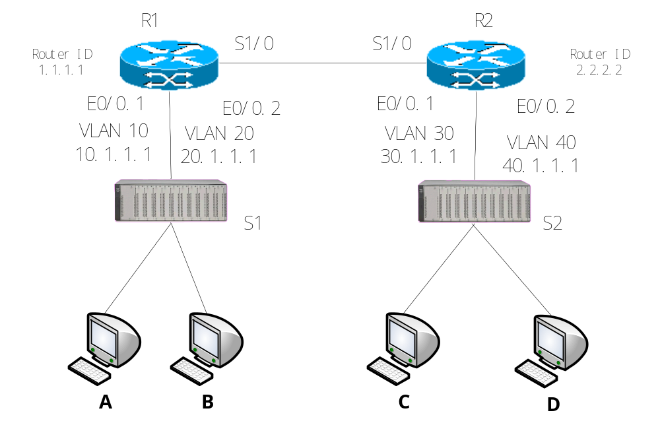

【问题1】（每空 1分，共 10分）
路由器R1设置子接口和OSPF协议的过程如下所示，请将命名补充完整。
<R1> _____（1）（进入系统视图）
<R1> _____（2）（配置router ID）
[R1] _____（3）（进入子接口视图）
[R1-Ethernet0/0.1] ip address 10.1.1.1 255.0.0.0
[R1-Ethernet0/0.1] _____（4）子接口使用802.1q协议，属于vlan 10
[R1-Ethernet0/0.1] _____（5）（进入子接口视图）
[R1-Ethernet0/0.2] _____ （6）（设置IP地址）
[R1-Ethernet0/0.2] vlan-type dot1q vid 20
[R1] _____ （7）启动OSPF协议
[R1-ospf-1] _____ （8）进入区域0
[R1-ospf-1-area-0.0.0.0] _____ （9）指定网段使用OSPF协议
[R1-ospf-1-area-0.0.0.0] _____ （10）指定网段使用OSPF协议

【问题2】以下是交换机S1的部分配置，请根据提示完成其配置，或解释配置命令含义。（每空 1分，共6分）
<S1> system-view
[S1] _____ （11）添加vlan 10
[S1] _____ （12）将0/2到0/4划分到vlan 10 中
[S1] _____ （13）进入0/1接口视图
[S1-GigabitEthernet0/1] _____ （14）将g0/1接口设为trunk口
[S1-GigabitEthernet0/1] _____ （15）配置Trunk口g0/1的缺省VLAN值设为10
[S1-GigabitEthernet0/1] _____ （16）让Trunk端口允许转发VLAN 20、30及40 的报文
【问题3】如果B机器上想要发送数据到达D，请详细说明数据在传输过程中在S1和S2设备上打标记的过程（4分）

提示：trunk端口和Access端口，处理Vlan标记的方式如下：
收报文：
Access端口
1、收到一个报文
2、判断是否有VLAN信息：如果没有则转到第3步，否则转到第4步
3、打上端口的PVID，并进行交换转发
4、直接丢弃（缺省）
trunk端口
1、收到一个报文
2、判断是否有VLAN信息：如果没有则转到第3步，否则转到第4步
3、打上端口的PVID，并进行交换转发
4、判断该trunk端口是否允许该VLAN的数据进入：如果可以则转发，否则丢弃

发报文：
Access端口
1、将报文的VLAN信息剥离，直接发送出去
trunk端口
1、比较端口的PVID和将要发送报文的VLAN信息
2、如果两者相等则转到第3步，否则转到第4步
3、剥离VLAN信息，再发送
4、直接发送

- 网络设计。某单位要组建一个局域网网络。该单位有A、B两个部门，分别位于相隔5公里远的地点。可以利用的网络设备包括2台H3C AR28-31路由器和2台H3C S5024P交换机。要求A、B两个部门要有独立的子网，部门内部和部门之间可进行相互通信。同时要求管理员可以使用SNMP协议在该局域网的接入节点进行网络信息检索和修改，并且网络中存在一台网管工作站，要求被管理设备主动向网管工作站发送Trap报文。
- 画出网络的拓扑图，并说明哪些设备属于A部门、哪些设备属于B部门？各个设备通过哪些端口相互连接？网管工作站连接到哪个端口？（5分）
- 路由器和各部门计算机的IP地址应如何分配，子网掩码如何设置？并说明各部门计算机的默认网关如何设置。（5分）
- 说明对交换机和路由器如何进行配置，并写出配置命令。（10分）

